|  |
| --- |
| **Лабораторная работа № 1_1. РАЗРАБОТКА СЕТЕВЫХ ПРИЛОЖЕНИЙ ORACLE APEX.** |

Oracle APEX инсталлируется в БД Oracle и представляет собой набор таблиц с данными и PL/SQL код. Запуск приложения, построенного с помощью APEX, аналогичен запуску самой среды разработки APEX и представляет собой следующий процесс: браузер посылает URL запрос, который транслируется в соответствующий PL/SQL-вызов APEX. После того, как БД выполнит PL/SQL код, результаты возвращаются обратно в браузер в виде HTML.

* **Application Builder** позволяет создавать HTML-интерфейс (или приложение) в дополнение к объектам БД - таблицам и процедурам. Каждое приложение в APEX представляет собой коллекцию страниц (page), связанных друг с другом при помощи вкладок (tabs), кнопок (buttons) или гипертекстовых ссылок (hyper text links). Страница – это основной строительный блок приложения, который содержит также элементы пользовательского интерфейса – вкладки, списки (lists), кнопки, элементы (items) и области (regions). При создании приложения и/или страницы им автоматически присваивается оригинальный номер: номер приложения – целое число, идентифицирующее приложение в системе в целом; номер страницы различает страницы внутри одного приложения и имеет структуру Р?, где ? – целое положительное число. Образование других идентификаторов можно проследить по ходу решения прикладных задач.
* **SQL Workshop** предоставляет инструменты для просмотра и управления объектами БД – таблицами и процедурами:
  + **Object Browser** – позволяет просматривать, создавать, изменять, читать содержимое и удалять объекты БД.
  + **SQL Commands** – позволяет запускать команды SQL и PL/SQL, скрипты и сохраненные запросы.
  + **SQL Scripts** – позволяет создавать, редактировать, просматривать, запускать и удалять файлы скриптов, а также загружать файлы скриптов ***из*** и ***в*** локальную файловую систему.
  + **Query Builder** – позволяет искать и отфильтровывать объекты БД, выбирать объекты и столбцы, создавать связи между объектами, просматривать отформатированные результаты запросов, сохранять запросы. Графический интерфейс построителя позволяет делать это, обладая минимальными знаниями SQL.
  + **Utilities** позволяет импортировать и экспортировать данные из БД, генерировать DDL-код, просматривать отчеты, восстанавливать удаленные объекты БД и выполнять другие задачи.

Правый столбик главной страницы среды APEX - вспомогательный.

В середине окна - новости, тут выводятся все сообщения, которые пользователи оставляют друг другу. Для примера можно добавить сообщение о начале работы в проекте.

Две нижних панели - статистика, показывающая, с какими приложениями и кто из пользователей работал в последнее время.

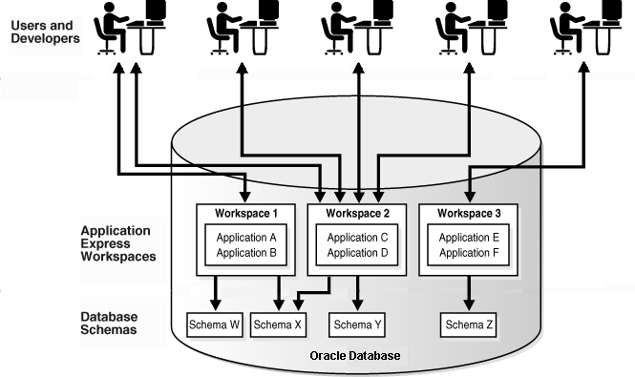

Авторизация - это процесс определения, разрешено ли аутентифицированному/идентифицированному лицу получить доступ к ресурсу или выполнить операцию. Он основан на наборе привилегий или ролей, назначенных пользователю. Например, в базе данных Oracle администратор имеет право назначать задания, а пользователь не может. Как авторизация отличается от аутентификации? Часто аутентификация и авторизация работают вместе. Другими словами, авторизация следует за аутентификацией. Аутентификация определяет, кто вы? Авторизация определяет, что вам разрешено делать?

Задание 1

Создайте рабочее пространство (например, с именем ‘LAB’) в среде APEX

Список пользователей в базе данных:

SQL> select username, account_status from dba_users order by username;

select workspace, source_identifier, apex_developers

from apex_040000.apex_workspaces;

запрос списка пользователей:

select * From all_users;

когда вы найдете имя пользователя APEX_, найдите все рабочие пространства как

select workspace from apex_040000.apex_workspaces;

посмотрите все схемы в рабочем пространстве

**SELECT** * **FROM** apex_040000.apex_workspace_schemas;

посмотрите конкретной схеме

**SELECT** * **FROM** apex_040000.apex_workspace_schemas where schema=’HR’;

поиск имен пользователей

select user_name from apex_040000.wwv_flow_fnd_user;

посмотреть каталог пользователей можно:

SQL> SELECT USERNAME FROM SYS.DBA_USERS;

поиск схем

SELECT USERNAME, USER_ID, PASSWORD, ACCOUNT_STATUS, DEFAULT_TABLESPACE,

TEMPORARY_TABLESPACE, PROFILE

FROM DBA_USERS;

параметры конкретной схемы

SELECT USERNAME, USER_ID, PASSWORD, ACCOUNT_STATUS, DEFAULT_TABLESPACE,

TEMPORARY_TABLESPACE, PROFILE

FROM DBA_USERS WHERE USERNAME = 'HR';

таблицы схем

SELECT TABLE_NAME,OWNER,TABLESPACE_NAME FROM ALL_TABLES WHERE OWNER = 'HR';

таблицы схем

SELECT TABLE_NAME,OWNER,TABLESPACE_NAME FROM ALL_TABLES WHERE OWNER = 'LAB';

таблицы схем

SELECT TABLE_NAME, TABLESPACE_NAME FROM USER_TABLES;

Таблицы конкретной схемы

SELECT TABLE_NAME,OWNER,TABLESPACE_NAME FROM ALL_TABLES;

дать все привилегии пользователю LAB

GRANT ALL PRIVILEGES TO LAB;

отозвать все привилегии пользователю LAB

REVOKE ALL PRIVILEGES FROM LAB;

Задание 2

Подключите схему HR из PL SQL к созданному (В APEX) рабочему пространству ‘LAB’

запустите PL блок

BEGIN

APEX_INSTANCE_ADMIN.ADD_SCHEMA('LAB','HR');

END;

/

Задание 3

Войдите в APEX под ‘LAB’ (!!! Схема HR!!!)

1.  Щелкните по иконке **Application Builder**.

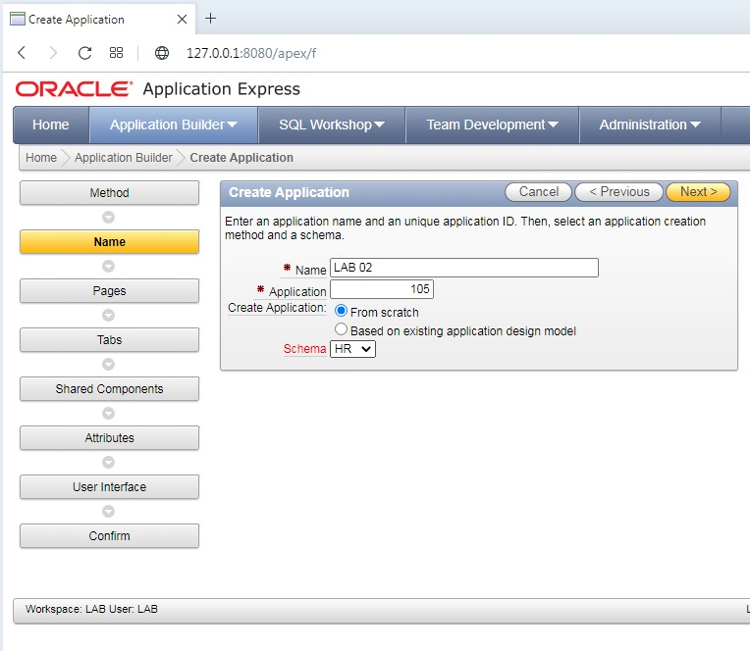

2.  Щелкните по кнопке **Create >**. Появится мастер создания приложения (Create Application Wizard).

Обратите внимание на последовательность блоков в левой части страницы мастера, которая отображает последовательность шагов. Выделенный блок показывает шаг, который в данный момент выполняется.

4.  На шаге **Method** оставьте **Create Application** и щелкните по кнопке **Next**.

5.  На шаге **Name**:

а.  **Name** – введите имя ВАШЕЙ компании (Например «КУБИК»).

б.  **Application** – оставьте автоматически сгенерированное значение (это уникальный идентификатор приложения).

в.  **Create Application** – оставьте **From scratch** (с нуля).

г.  **Schema** – выберите схему БД, содержащую объекты, с которыми будет работать приложение (уточните у преподавателя)**. !!! HR !!!!**

д.  Щелкните **Next.**

Далее, добавьте страницу (page) в ваше приложение.

6.  На шаге **Pages** установите следующее в секции **Add Page**:

а.  **Select Page Type** – оставьте значение по умолчанию – **Blank**

Обратите внимание на пояснения опций, которые появляются в правой части страницы.

б.  **Page Name** – введите «Главная»**.**

в.  Щелкните по кнопке **Add** **Page**.

Созданная страница появилась в списке страниц приложения в верхней секции (**Create Application**). Обратите внимание, что область **Add** **Page** по-прежнему отображается, так что Вы можете продолжать добавлять страницы в приложение.

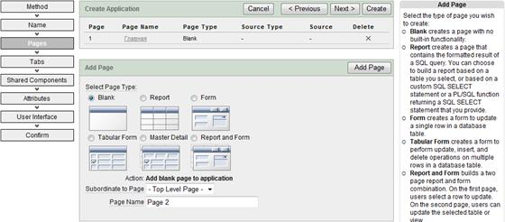

Затем добавьте страницу с отчетом о подразделениях, основанном на таблице **DEPARTMENTS.**

7.  В секции **Add Page** установите следующее:

а.  **Select Page Type** – выберите **Report**

б.  **Subordinate** **to** **Page** – выберите Главная (это необходимо для определения иерархии страниц в приложении).

в.  **Page** **Source** – оставьте значение **Table**.

г.  **Table Name** – выберите DEPARTMENTS.

В списке отображаются все таблицы и представления схемы, с которой ассоциировано приложение.

д.  **Implementation** – выберите **Classic.**

е.  **Include Analysis Pages** – оставьте окошко пустым.

Если установить флажок, то мастер попросит ввести данные о дополнительных сводных отчетах и диаграммах, которые Вы можете добавить к этой странице.

ж.  Щелкните **Add Page**.

Обратите внимание, что страницы, перечисленные в секции **Create Application,** отображают иерархию страниц в приложении.

Далее измените имя страницы, установленное по умолчанию – Departments**,** – на Подразделения:

з.  Щелкните по ссылке Departments.

и.  В секции **Page** **Definition** измените **Page** **Name** на Подразделения.

к.  Щелкните **Apply Changes**.

л.  В секции **Create Application**щелкните по кнопке **Next >**.

После добавления страниц необходимо определить некоторые параметры уровня приложения.

8.  На шаге **Tabs** выберите **No Tabs** и щелкните **Next.** Это означает, что в приложении не будет автоматически создано навигации на основе вкладок (однако вкладки можно добавить позже вручную).

9.  На шаге **Shared Components** оставьте **No** и щелкните **Next**.

10.  На шаге **Attributes:**

а.  **Authentication Scheme** оставьте **Application Express**.

б.  **Language** – выберите **Russian (ru)**.

в.  **Date Format** – введите маску DD. MM. YYYY

г.  щелкните **Next**.

11.  На шаге **User Interface** выберите тему **Theme 18** и щелкните **Next**.

12.  На шаге **Confirm** проверьте введенные данные и щелкните **Create**.

Две страницы, которые Вы создали – Главная и Подразделения – по умолчанию отображаются в виде иконок на странице приложения в Application Builder. Обратите внимание, что Oracle Application Express автоматически добавил в приложение страницу Login.

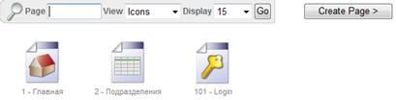

Для того, чтобы просмотреть приложение, необходимо запустить его. Вы можете запустить отдельно каждую страницу или приложение целиком. Когда Вы запускаете страницу или приложение, Application Express на основе данных, сохраненных в БД, динамически визуализирует его в виде HTML страниц.

Запустить приложение можно, щелкнув по иконке **Run** **Application**:

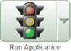

Запустить отдельную страницу можно, щелкнув по иконке **Run** **Page**: https://pandia.ru/text/78/193/images/image010_70.gif

13.  На домашней странице приложения щелкните **Run Application**.

14.  На появившейся странице регистрации введите название Вашей рабочей области, имя пользователя и пароль.

Появится главная страница Вашего приложения.

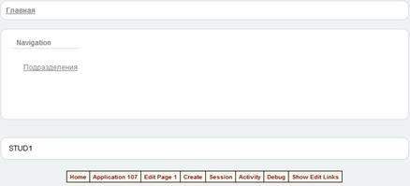

Обратите внимание на ссылку на страницу Подразделения, которая появилась на Главной странице, т. к. Вы задали такую иерархию.

Также обратите внимание на панель инструментов разработчика внизу страницы. Данные ссылки появляются, когда приложение запускается в среде разработки.

15.  Щелкните по ссылке Подразделения на главной странице.

Появится страница Подразделения.

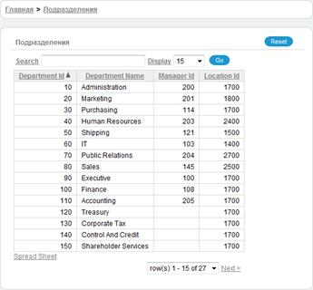

Обратите внимание, что приложение содержит элементы и свойства, которые позволяют быстро выполнять определенные задачи:

·  **Breadcrumbs** – отображают иерархию и путь страницы в виде ссылок. Щелкая по ссылкам, можно перемещаться по иерархии:

https://pandia.ru/text/78/193/images/image013_54.jpg

·  Сортировка – чтобы отсортировать данные по столбцу, нужно щелкнуть по заголовку этого столбца.

·  **Search** – для поиска записей, содержащих определенные данные, необходимо ввести эти данные (строку поиска) в поле поиска и нажать кнопку **Go**. Поиск не чувствителен к регистру.

·  **Display** – поле со списком позволяет выбрать число записей, которое будет отображаться на странице. Для обновления необходимо нажать кнопку **Go**.

·  **Spread** **Sheet** – щелчок по этой ссылке вызывает диалог сохранения данных в CSV файле.

·  **Next** и **Previous** – эти ссылки позволяют перемещаться между подмножествами данных (если все записи целиком не помещаются на одной странице, они разбиваются в соответствии со значением параметра **Display**).

·  Список подмножеств записей – позволяет выбрать, какое из подмножеств отобразить на странице: https://pandia.ru/text/78/193/images/image014_50.jpg.

16.  Изучите возможности Вашего приложения, выступая в роли пользователя.

Теперь необходимо изменить запрос, на котором основан отчет о подразделениях так, чтобы он включал данные из таблицы EMPLOYEES, а затем создать отчет о работниках и форму для редактирования данных о работнике.

Для того чтобы изменить отчет Подразделения:

17.  Откройте определение страницы (Page Definition) Подразделения:

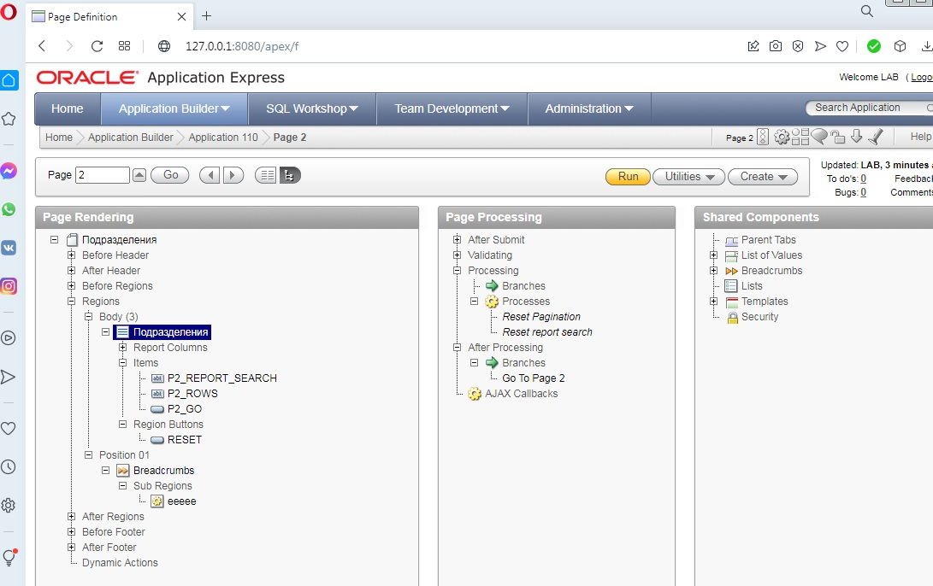

Страница – это основной строительный блок приложения. Страницы содержат элементы пользовательского интерфейса – вкладки, списки (lists), кнопки, элементы (items) и области (regions).

18.  В разделе **Page Rendering** найдите секцию **Regions** и щелкните по ссылке Подразделения.

[Home](http://127.0.0.1:8080/apex/f?p=4500:1000:5803366075925033:::RP::)**http://127.0.0.1:8080/i/apex/apex_top_sep.gif**[Application Builder](http://127.0.0.1:8080/apex/f?p=4000:1500:5803366075925033::NO:::)**http://127.0.0.1:8080/i/apex/apex_top_sep.gif**[Application 110](http://127.0.0.1:8080/apex/f?p=4000:1:5803366075925033::NO:RP:FB_FLOW_ID,F4000_P1_FLOW:110,110)**http://127.0.0.1:8080/i/apex/apex_top_sep.gifPage 2**

19.  Найдите секцию **Source** и изучите запрос в поле **Region** **Source**.

select

"DEPARTMENT_ID",

"DEPARTMENT_NAME",

"MANAGER_ID",

"LOCATION_ID"

from "DEPARTMENTS"

where

(

instr(upper("DEPARTMENT_NAME"),upper(nvl(:P2_REPORT_SEARCH,"DEPARTMENT_NAME"))) > 0

)

Обратите внимание на параметр :P2_REPORT_SEARCH – это ссылка на значение, содержащееся в одноименном текстовом поле. Благодаря ему запрос возвращает записи только о тех подразделениях, в названиях которых содержится искомая подстрока (если подстрока непустая).

20.  Замените текст запроса в текстовом поле **Region** **Source** на следующий:

ПОПРОБУЙТЕ С РУССКИМИ РЕГИСТРАМИ

SELECT d.department_id "Department ID",

d. department_name "Департамент",

count('x') "Количество работников",

substr(e. first_name,1,1)||'. '|| e. last_name "Менеджер",

c. country_name "Адрес"

FROM departments d,

employees e,

locations l,

countries c,

employees e2

WHERE d. manager_id = e. employee_id

AND d. location_id = l. location_id

AND d. department_id = e2.department_id

AND l. country_id = c. country_id

AND instr(upper(d. department_name),upper(nvl(:P2_REPORT_SEARCH, d.department_name))) > 0

GROUP BY d. department_id, d. department_name,

substr(e. first_name,1,1)||'. '||e. last_name, c. country_name

ЕСЛИ ВЫДАЛО ОШИБКУ ИЗМЕНИТЕ НА ЛАТИНСКИЕ БУКВЫ

SELECT d. department_id "Department ID",

d. department_name "Department Name",

count('x') "Number of Employees",

substr(e. first_name,1,1)||'. '|| e. last_name "Manager Name",

c. country_name "Location"

FROM departments d,

employees e,

locations l,

countries c,

employees e2

WHERE d. manager_id = e. employee_id

AND d. location_id = l. location_id

AND d. department_id = e2.department_id

AND l. country_id = c. country_id

AND instr(upper(d. department_name),upper(nvl(:P2_REPORT_SEARCH, d.department_name))) > 0

GROUP BY d. department_id, d. department_name,

substr(e. first_name,1,1)||'. '||e. last_name, c. country_name

===========================================

SELECT d.department_id "Department ID",

d.department_name "dep___t",

count('x') "kol____rab",

substr(e. first_name,1,1)||'. '|| e.last_name "menedj",

c.country_name "adress"

FROM departments d,

employees e,

locations l,

countries c,

employees e2

WHERE d. manager_id = e.employee_id

AND d. location_id = l.location_id

AND d. department_id = e2.department_id

AND l. country_id = c.country_id

AND instr(upper(d.department_name),upper(nvl(:P2_REPORT_SEARCH, d.department_name))) > 0

GROUP BY d.department_id, d.department_name,

substr(e. first_name,1,1)||'. '||e.last_name, c.country_name

21.  Изучите текст нового запроса. Обратите внимание на использование групповой функции count() и предложение GROUP BY.

22.  Щелкните по кнопке **Apply** **Changes**.

23.  Запустите страницу, щелкнув по иконке https://pandia.ru/text/78/193/images/image010_70.gif. Отобразится видоизмененный отчет о подразделениях:

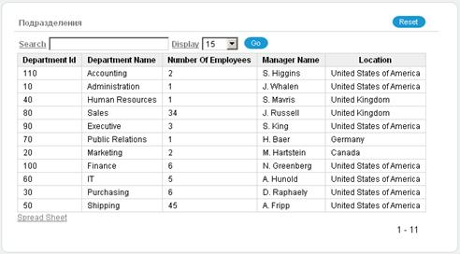

Обратите внимание на 3 новых столбца: Number Of Employees, Manager Name (вместо идентификатора теперь отображается первая буква имени и фамилия) и Location.

Теперь необходимо создать отчет, который будет отображать данные о работниках, и форму, позволяющую создавать, изменять и удалять записи о работниках.

24.  Перейдите на домашнюю страницу приложения в Application Builder.

25.  Щелкните по кнопке **Create Page >**.

26.  На шаге **Page**:

а.  Выберите **Form** и щелкните **Next >**.

б.  Выберите **Form on a Table with Report** и щелкните **Next >**.

Эта опция создает две страницы: отчет и форму, основанные на одной таблице или представлении.

27.  На шаге **Identify Table or View**:

а.  В поле **Table/View Owner** оставьте значение по умолчанию и щелкните **Next >**.

б.  В поле **Table/View** **Name** выберите EMPLOYEES и щелкните **Next >**.

28.  На шаге **Define Report Page**:

а.  **Implementation** – выберите Classic.

б.  **Breadcrumb**– выберите Breadcrumb. Появится секция **Create Breadcrumb Entry**.

в.  В **Select** **Parent** **Entry** выберите ссылку на страницу Главная.

г.  В полях **Entry** **Name**, **Page** **Name** и **Region** **Title** измените значение на Работники.

д.  щелкните **Next >**.

29.  На шаге **Define Report Page**:

а.  В **Tab Options** оставьте опцию **Do not use tabs** и щелкните **Next >**.

б.  В списке **Select** **Column(s)**, нажав и удерживая клавишу **Ctrl** выберите следующие столбцы:

·  EMPLOYEE_ID

·  FIRST_NAME

·  LAST_NAME

·  HIRE_DATE

·  SALARY

·  COMMISSION_PCT

Выбранные столбцы появятся на странице отчета.

Щелкните **Next >**.

в.  В **Edit Link Image** оставьте иконку, выбранную по умолчанию, и щелкните **Next >**.

г.  В полях **Page** **Name**, **Region** **Title** и **Entry** **Name** введите Создать/Редактировать Работника. Щелкните **Next >**.

д.  В поле **Primary Key** оставьте значение по умолчанию (EMPLOYEE_ID) и щелкните **Next >**.

е.  В **Define the source for the primary key columns** выберите **Existing Sequence**, а в появившемся внизу поле **Sequence** выберите EMPLOYEES_SEQ.

EMPLOYEES_SEQ – это объект БД «сиквенс» (последовательность), предназначенный для генерации уникальных числовых значений, которые используются в качестве значений суррогатных идентификаторов.

Щелкните **Next >**.

ж.  В списке **Select** **Column(s)** выберите все столбцы и щелкните **Next >**.

Эти столбцы появятся в форме Создать/Редактировать Работника.

з.  В блоке **Identify Process Options** оставьте все как есть (значения Yes для операций **Insert**, **Update** и **Delete**) и щелкните **Next >**.

Это позволит пользователям добавлять, изменять и удалять записи о работниках.

30.  На шаге **Confirm** проверьте выбранные Вами атрибуты страниц формы и отчета и щелкните по кнопке **Finish**.

31.  Запустите созданную страницу, щелкнув по иконке Run Pagehttps://pandia.ru/text/78/193/images/image018_43.gif. Отобразится отчет Работники:

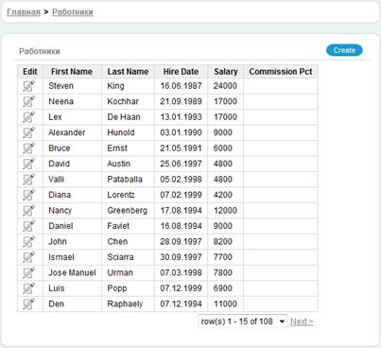

Обратите внимание на следующие моменты:

·  Иконка редактирования, которую Вы выбрали, появляется в каждой записи. Иконка представляет собой ссылку, щелчок по которой приводит к переходу на страницу формы Создать/Редактировать Работника, в которой Вы можете изменить запись о работнике.

·  В правом верхнем углу мастером была создана кнопка **Create**, щелчок по которой также приводит к переходу на страницу формы Создать/Редактировать Работника, на которой Вы можете создать запись о новом работнике в таблице OEHR_EMPLOYEES.

·  Отчет Работники включает в себя те столбцы, которые Вы выбрали. Oracle Application Express на основе Вашего выбора создал соответствующий SQL-запрос, который возвращает эти данные.

32.  Для того чтобы просмотреть форму для редактирования, которая была создана вместе с отчетом, щелкните по иконке редактирования в какой-либо записи отчета Работники. Появится форма Создать/Редактировать Работника:

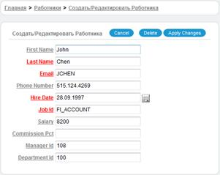

Обратите внимание на следующие моменты:

·  Форма содержит кнопки **Cancel**, **Delete** и **Apply** **Changes** (при создании записи отображаются кнопки **Cancel** и **Create**).

·  Обязательные столбцы (на которые в БД наложено ограничение целостности **Not Null**) выделены цветом.

·  Рядом с полем **Hire** **Date** отображается иконка календаря https://pandia.ru/text/78/193/images/image021_38.gif, т. к. тип данных соответствующего столбца – DATE. Щелчок по этой иконке приводит к появлению окна с календарем.

Далее Вы создадите PL/SQL функцию, которая вычисляет зарплату работника. Затем добавите столбец «Зарплата/Год» для отображения результатов этих вычислений в отчете о работниках, восстановите в столбце иконку редактирования и ссылку на страницу  
Создать/Редактировать Работника, назначите всем столбцам [русскоязычные](https://pandia.ru/text/category/russkij_yazik/) заголовки и измените формат вывода числовых столбцов.

33.  Щелкните по иконке **SQL** **Workshop**, а затем **SQL** **Commands**.

Появится окно, в котором Вы можете запускать SQL и PL/SQL код в БД.

34.  Введите следующий скрипт:

CREATE OR REPLACE FUNCTION calc_remuneration (

salary IN number, commission_pct IN number) RETURN NUMBER IS

BEGIN

RETURN ((salary*12) + (salary * 12 * nvl(commission_pct,0)));

END;

/

Этот PL/SQL код создает функцию calc_remuneration, принимающую входные (IN) числовые (number) параметры salary (размер месячного оклада) и commission_pct (комиссионный процент) и возвращающую число. Функция вычисляет размер годового вознаграждения работника с учетом процентов.

Обратите внимание на функцию nvl, которая проверяет значение первого параметра на null и в случае, если первый параметр равен null, возвращает значение второго параметра. Это важно в данном случае, т. к. результатом любых арифметических операций со значением null является null. А в данном случае, используя nvl, мы интерпретируем неопределенное значение комиссионного процента (отсутствие комиссионного процента у работника) как значение = 0.

35.  Щелкните по кнопке **Run**. В окне Results отобразится сообщение «Function created.»

Теперь добавьте столбец, который будет отображать результат вычислений годовой зарплаты. Для этого:

36.  Откройте страницу **Page Defifnition** для страницы 3 (Работники):

37.  В секции **Regions** щелкните по ссылке Работники.

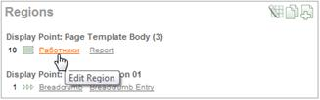

Появится раздел **Region Definition**.

38.  В секции **Source** проанализируйте имеющийся там автоматически сгенерированный код:

select "EMPLOYEE_ID",

"FIRST_NAME",

"LAST_NAME",

"HIRE_DATE",

"SALARY",

"COMMISSION_PCT"

from "HR"."EMPLOYEES"

Обратите внимание на следующие моменты:

·  В запрос включены столбцы, которые Вы выбрали при создании отчета с помощью мастера.

·  #OWNER# – подстановочная строка (substitution string), представляющая имя схемы, с которой ассоциировано приложение и в которой содержатся необходимые таблицы.

39.  Замените код запроса на следующий:

SELECT "EMPLOYEE_ID" "Emp_Id",

"FIRST_NAME",

"LAST_NAME",

"HIRE_DATE",

"SALARY",

"COMMISSION_PCT",

calc_remuneration(salary, commission_pct) "Zarplata_year"

FROM "HR"."EMPLOYEES"

Обратите внимание на следующие моменты:

·  В запрос добавился вызов созданной ранее функции calc_remuneration, которой передаются значения столбцов SALARY и COMMISSION_PCT.

·  Для столбца EMPLOYEE_ID и столбца с функцией calc_remuneration установлены синонимы.

40.  Щелкните **Apply Changes**.

41.  Чтобы просмотреть новую страницу отчета Работники, щелкните иконку **Run Page** в правом верхнем углу.

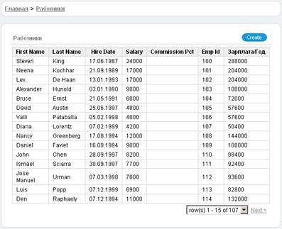

Обратите внимание на следующие моменты:

·  Появился новый столбец Зарплата/год.

·  Пропала иконка https://pandia.ru/text/78/193/images/image024_33.gif со ссылкой на страницу Создать/Редактировать Работника. Это произошло потому, что изменилось название столбца, с которым была ассоциирована ссылка на страницу редактирования записи о работнике (мы установили синоним Emp_Id для столбца EMPLOYEE_ID).

·  Столбцы отчета имеют [англоязычные](https://pandia.ru/text/category/anglijskij_yazik/) названия (кроме Зарплата/Год, которому мы установили русскоязычный синоним в запросе).

·  Столбец со значением идентификатора работника отображается предпоследним в отчете.

Теперь восстановим в столбце Emp_Id иконку и ссылку на страницу  
Создать/Редактировать Работника, назначим всем столбцам русскоязычные заголовки и изменим формат вывода числовых столбцов.

42.  На странице определения страницы 3 в секции **Regions** щелкните по ссылке **Report**

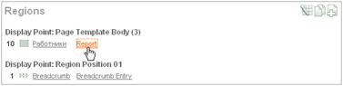

Отобразится страница **Report Attributes**

43.  В секции **Column Attributes** найдите атрибут Emp_Id и с помощью кнопки https://pandia.ru/text/78/193/images/image026_32.gif переместите его в начало списка.

44.  У атрибута Emp_Id щелкните по иконке https://pandia.ru/text/78/193/images/image024_33.gif слева.

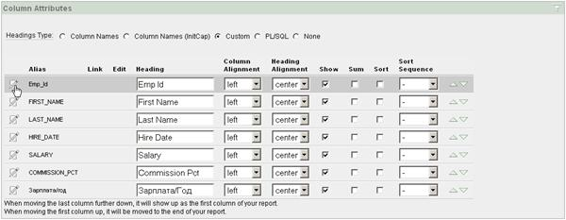

Откроется страница редактирования атрибута-столбца Emp_Id.

45.  В секции **Column Link**:

а.  В поле **Link Text** установите текст, представляющий собой html-тэг для отображения необходимой иконки (щелкните по ссылке [Icon 5]):

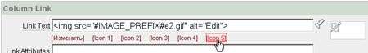

б.  В поле **Page** из выпадающего списка выберите страницу Создать/Редактировать Работника. Соответствующий номер страницы автоматически установится в поле:

https://pandia.ru/text/78/193/images/image029_23.jpg

в.  В списке параметров ссылки для параметра Item 1 установите следующие значения:

https://pandia.ru/text/78/193/images/image030_23.jpg

Сделать это лучше, щелкнув по иконкам-ссылкам **Find Item** https://pandia.ru/text/78/193/images/image031_28.gif и **Pick** **Column** https://pandia.ru/text/78/193/images/image031_28.gif и выбрав необходимые значения из списков.

Значение P4_EMPLOYEE_ID – это имя скрытого поля (item) на странице 4 Создать/Редактировать Работника, представляющего идентификатор работника.

Значение #Emp_Id# – это подстановочная строка, вместо которой APEX подставит выбранное пользователем значение столбца Emp_Id (в котором содержится идентификатор работника) из отчета Работники.

46.  Щелкните по кнопке **Apply Changes** в верхней части страницы.

Вы вернетесь на страницу **Report Attributes**. Обратите внимание, что в списке столбцов отчета у столбца Emp_Id появилась пометка **Link**, которая говорит о том, что с этим столбцом ассоциирована ссылка:

https://pandia.ru/text/78/193/images/image032_20.jpg

47.  Установите для каждого столбца в поле **Heading** русскоязычные названия:

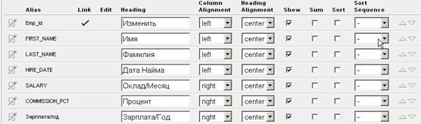

Теперь изменим формат вывода числовых столбцов:

48.  В **Column** **Alignment** установите **right** для столбцов SALARY, COMMISSION_PCT и Зарплата/год.

49.  Для того, чтобы отредактировать формат столбца SALARY:

а.  Щелкните по иконке https://pandia.ru/text/78/193/images/image024_33.gif слева от него.

б.  На странице редактирования атрибута-столбца SALARY найдите секцию **Column Formating** и в поле **Number/Date Format** выберите из списка р.5 234,10. Соответствующая форматная маска будет подставлена в поле:

https://pandia.ru/text/78/193/images/image034_22.jpg

в.  Щелкните по кнопке **Apply Changes**.

50.  Повторите предыдущий шаг для столбца Зарплата/Год.

51.  Примените изменения.

52.  Запустите страницу отчета.

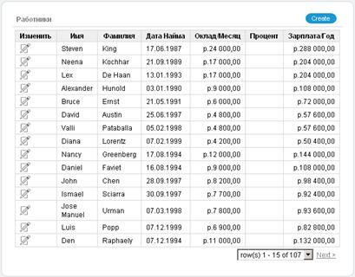

Обратите внимание на следующие моменты:

·  Восстановлена иконка https://pandia.ru/text/78/193/images/image024_33.gif со ссылкой на страницу Создать/Редактировать Работника.

·  Все столбцы отчета имеют русскоязычные заголовки.

·  Столбцы Оклад/Месяц и Зарплата/Год отображаются в денежном формате.

53.  Установите русскоязычные названия столбцов (в поле **Heading**) для страницы Подразделение.

54.  По умолчанию в каждой рабочей области установлено тестовое приложение (Sample Application), демонстрирующее основные возможности Oracle Application Express. Запустите его и ознакомьтесь с его возможностями (логин = demo, пароль = apex_stud). Вы можете использовать это приложение как образец для более глубокого изучения APEX.